Sonceboz, plac. témoin FPO BE52 ouest Date de la photo : 14.04.2010  Emplacement photo : no 1 Direction de la photo et objectif : 237 g et mm  Avant la coupe de bois  Coord. : 580.838 / 226.740 | Sonceboz, plac. témoin FPO BE52 ouest Date de la photo : 7.4.2015  Emplacement photo : no 1 Direction de la photo et objectif : 237 g Après la coupe de bois 2013 (1ère coupe recensée)
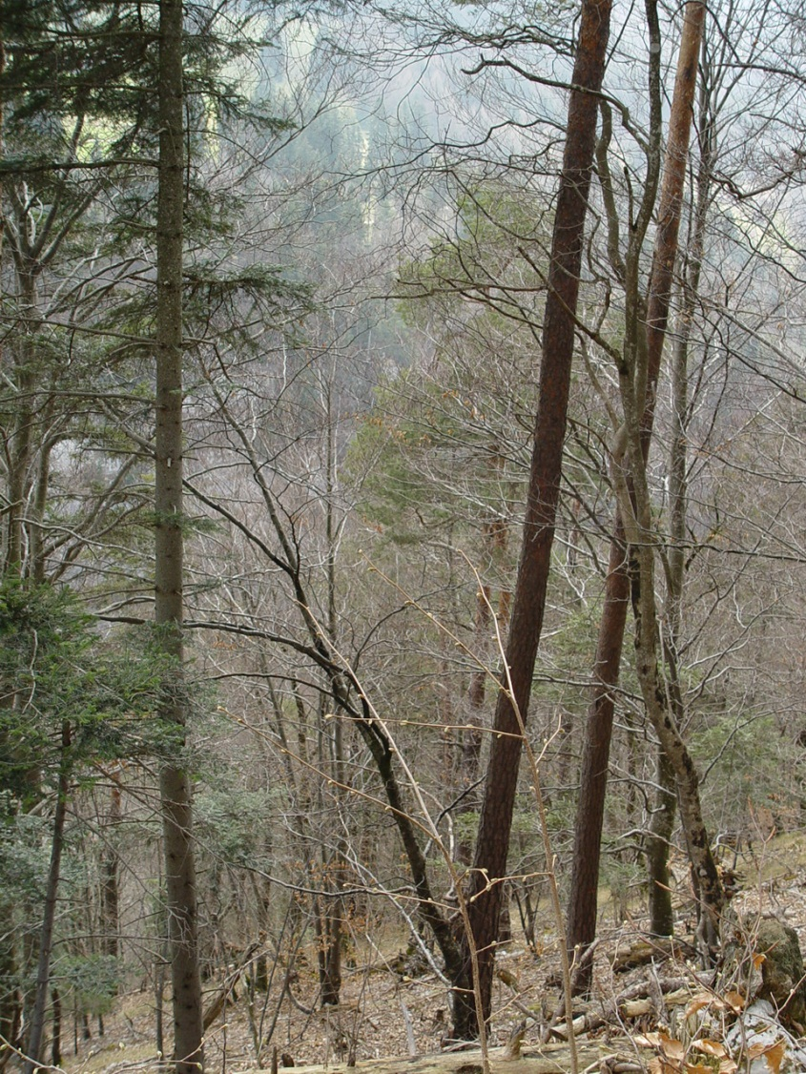 | 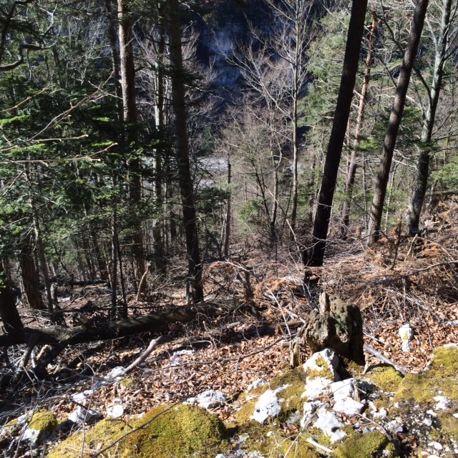
Sonceboz, plac. témoin FPO BE52 ouest Date de la photo : 22.02.2019
Emplacement photo : no 1 Direction de la photo et objectif : 237 g et mm
6 ans après la coupe 2013
Coord. : 580.838 / 226.740

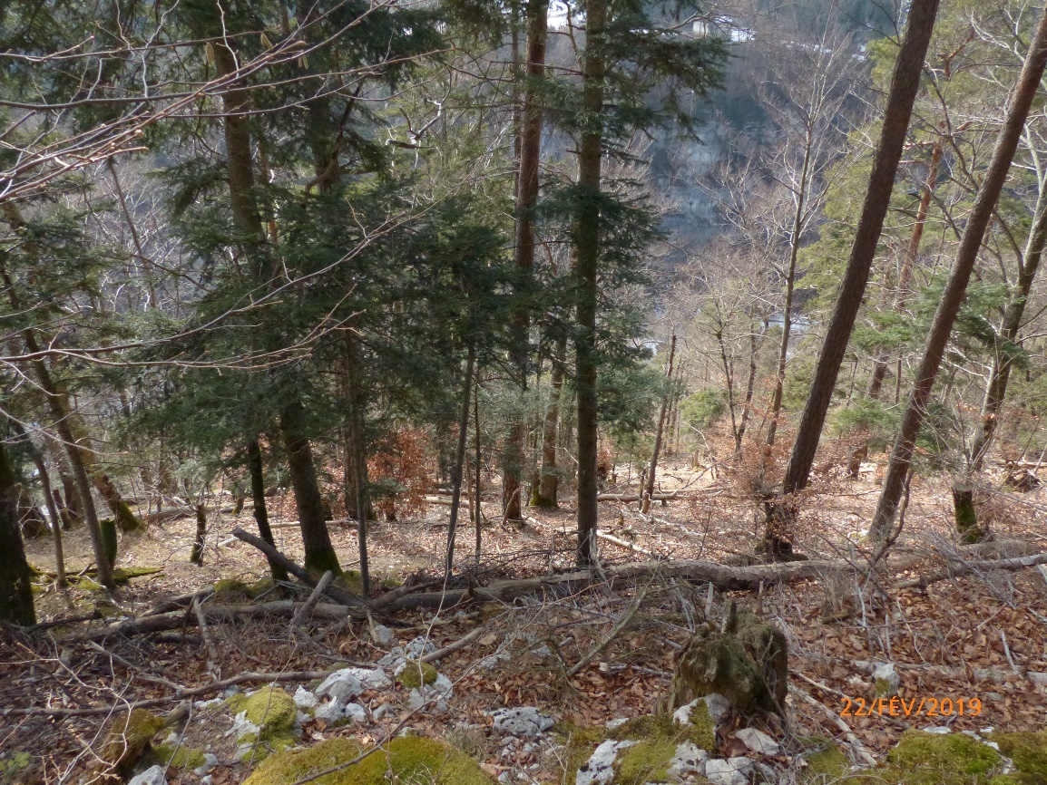

Sonceboz, plac. témoin FPO BE52 ouest Date de la photo : 18.08.2009  Emplacement photo : no 2 Direction de la photo et objectif : 315 g et mm  Avant la coupe de bois  Coord. : 580.835 / 226.700 | Sonceboz, plac. témoin FPO BE52 ouest Date de la photo : 7.4.2015  Emplacement photo : no 2 Direction de la photo et objectif : 315 g et mm  Après la coupe de bois 2013 (1ère coupe recensée)
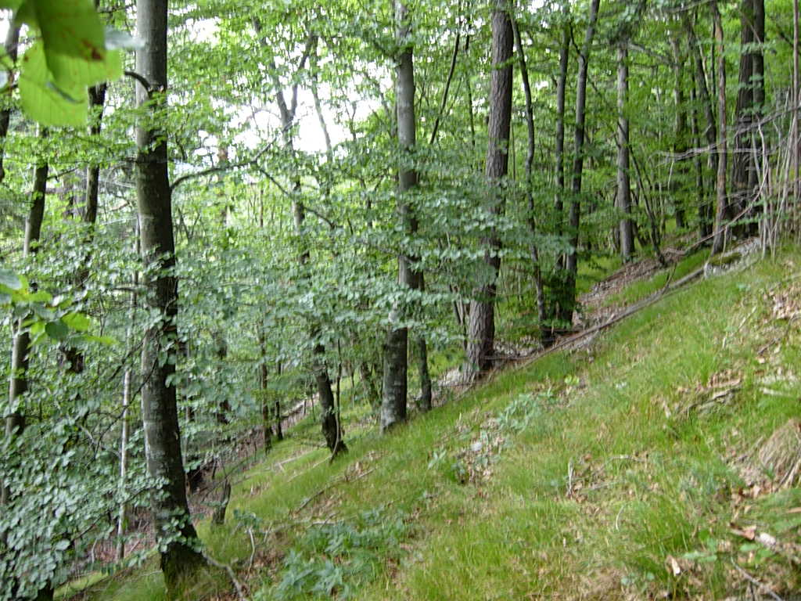 | 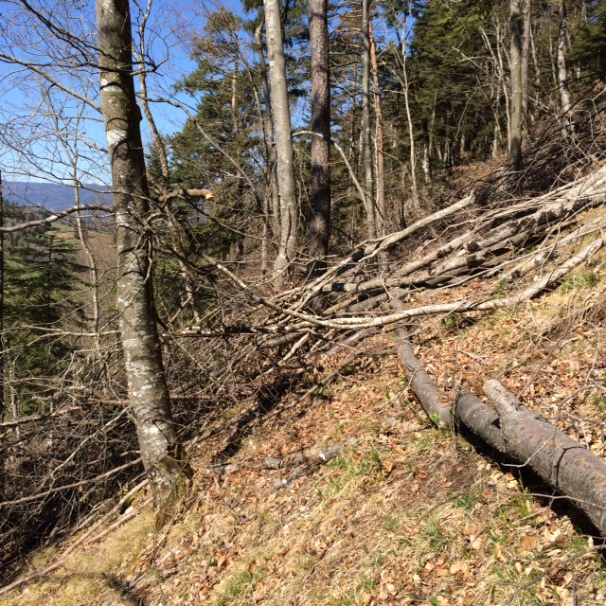
Sonceboz, plac. témoin FPO BE52 ouest Date de la photo : 22.02.2019
Emplacement photo : no 2 Direction de la photo et objectif : 315 g et mm
6 ans après la coupe de bois 2019
Coord. : 580.835 / 226.700

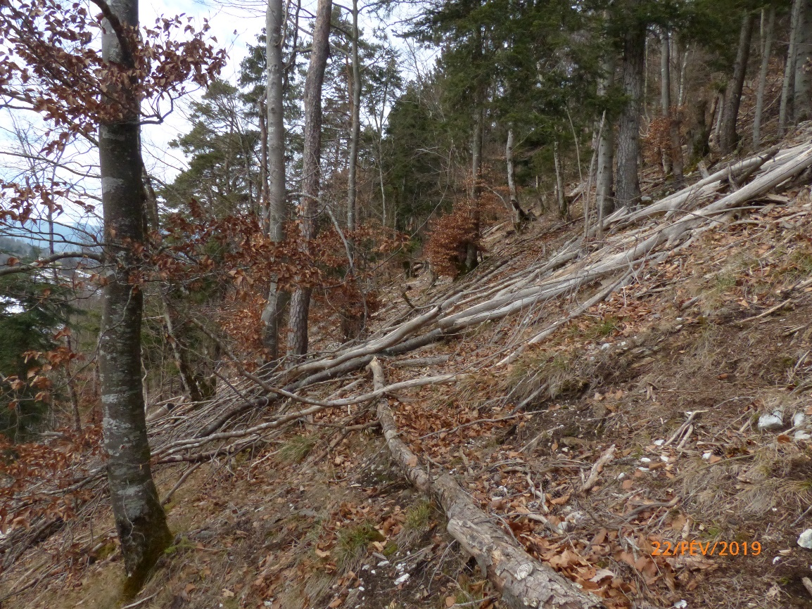

Sonceboz, plac. témoin FPO BE52 ouest Date de la photo : 14.04.2010  Emplacement photo : no 3 Direction de la photo et objectif : 210 g  Avant la coupe de bois  Coord. : 580.810 / 226.669 | Sonceboz, plac. témoin FPO BE52 ouest Date de la photo : 7.4.2015  Emplacement photo : no 3 Direction de la photo et objectif : 210 g  Après la coupe de bois 2013 (1ère coupe recensée)
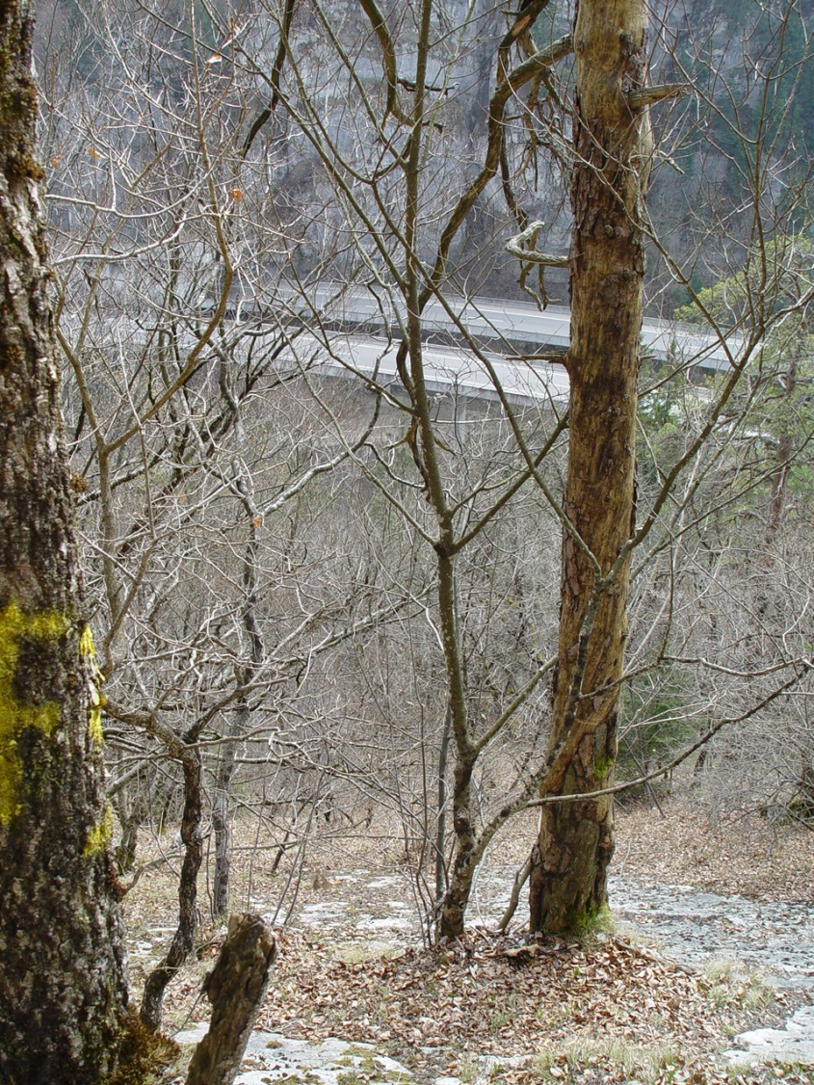 | 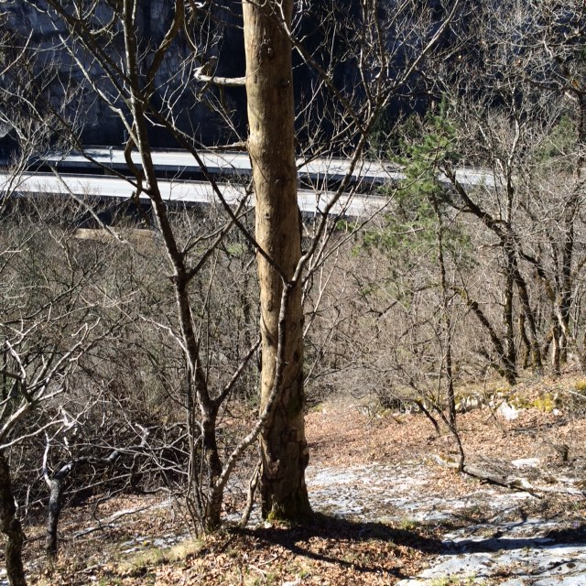
Sonceboz, plac. témoin FPO BE52 ouest Date de la photo : 22.02.19
Emplacement photo : no 3 Direction de la photo et objectif : 210 g
6 ans après la coupe de bois 2013
Coord. : 580.810 / 226.669

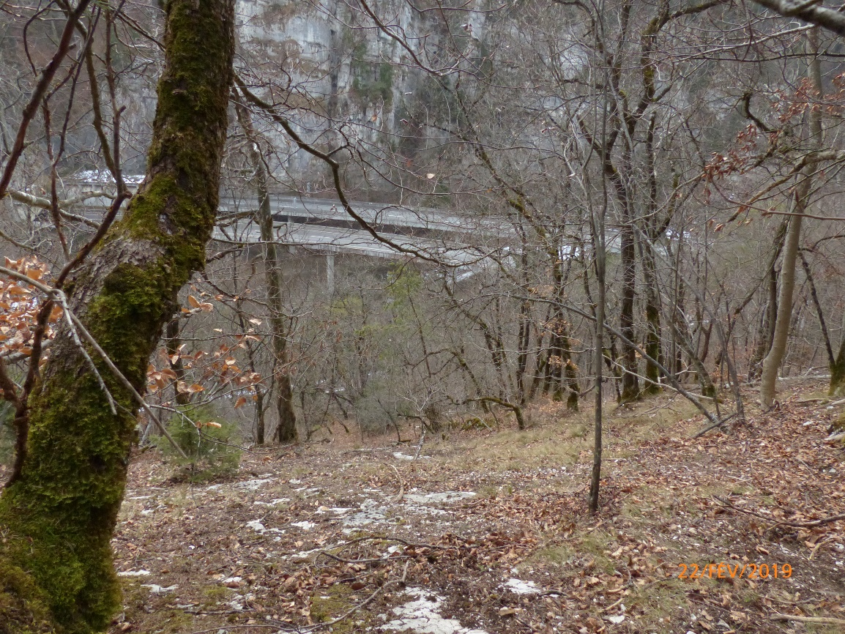

Sonceboz, plac. témoin FPO BE52 ouest Date de la photo : 18.08.2009  Emplacement photo : no 4  Direction de la photo et objectif : 210 g et mm  Avant la coupe de bois  Coord. : 580.803 / 226.611 | Sonceboz, plac. témoin FPO BE52 ouest Date de la photo : 7.4.2015  Emplacement photo : no 4  Direction de la photo et objectif : Contre bas 210 g et mm  Après la coupe de bois 2013 (1ère coupe recensée)
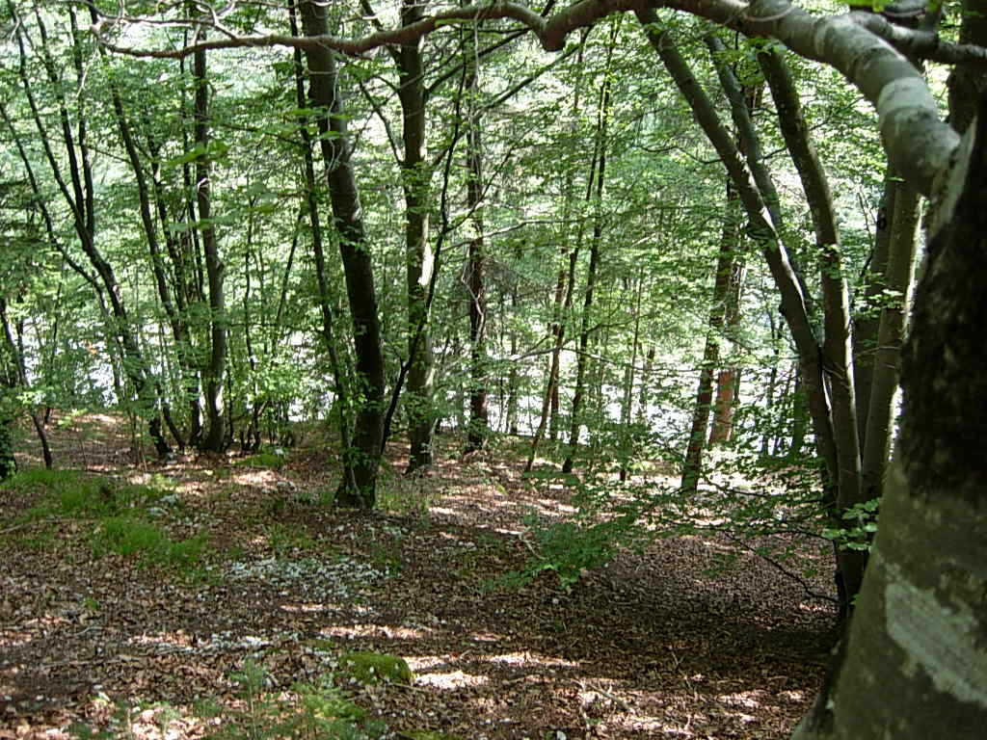 | 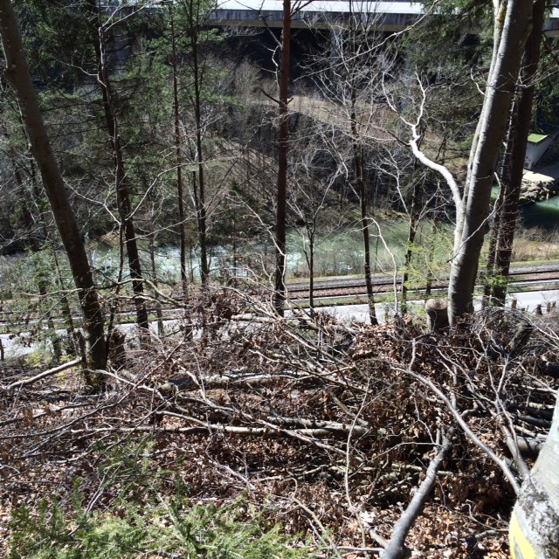
Sonceboz, plac. témoin FPO BE52 ouest Date de la photo : 22.02.19
Emplacement photo : no 4 Direction de la photo et objectif : 210 g et mm
6 ans après la coupe de bois 2013
Coord. : 580.803 / 226.611

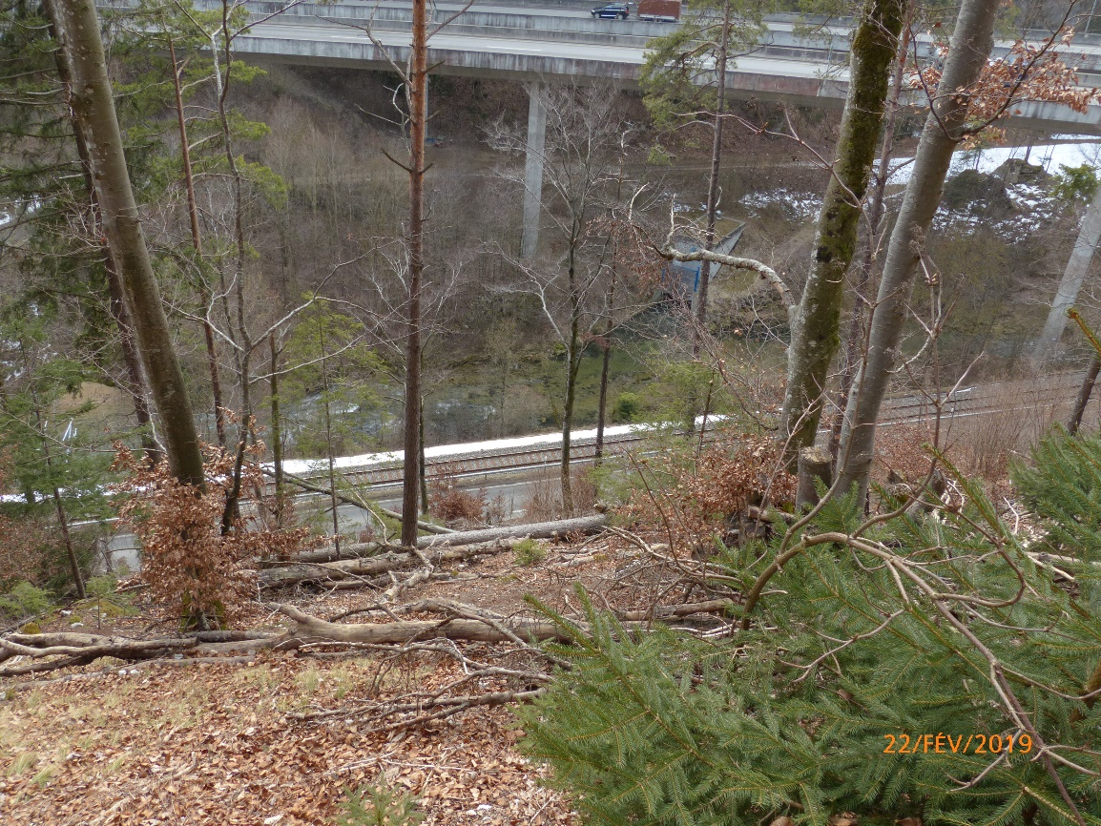

Sonceboz, plac. témoin FPO BE52 ouest Date de la photo : 14.04.2010  Emplacement photo : no 5 Direction de la photo et objectif : g et mm  Avant la coupe de bois  Coord. : 580.765 / 226.564 | Sonceboz, plac. témoin FPO BE52 ouest Date de la photo : 7.4.2015  Emplacement photo : no 5 Direction de la photo et objectif : haut g et mm  Après la coupe de bois 2013 (1ère coupe recensée)
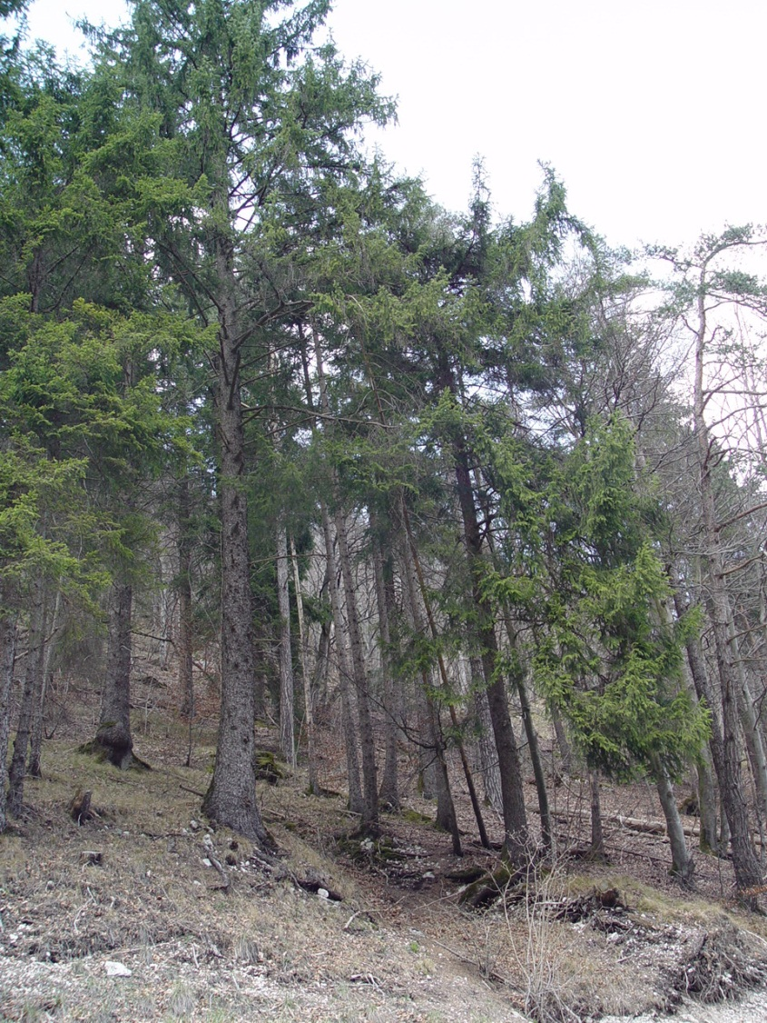 | 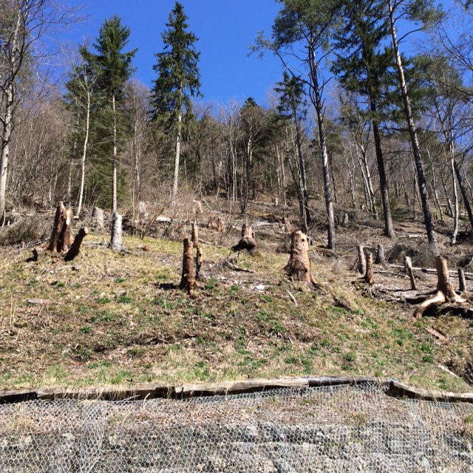
Sonceboz, plac. témoin FPO BE52 ouest Date de la photo : 22.02.19
Emplacement photo : no 5 Direction de la photo et objectif : g et mm
6 ans après la coupe de bois
Coord. : 580.765 / 226.564

